Социально-психологические причины речевых нарушений у детей
Материал подготовила Кулиш Светлана Сергеевна, учитель-логопед ОЦДиК.
Родители, узнав от специалистов, что у ребёнка есть проблемы с развитием речи, часто интересуются, чем же они вызваны. Речевые нарушения могут возникнуть под влиянием неблагоприятных факторов, воздействующих изнутри или извне, и нередко сочетающихся друг с другом.
Одним факторов, приводящих к нарушению речевого развития ребёнка, является группа социально-психологических причин.
- Неправильное речевое окружение.
Речь развивается по подражанию, поэтому общаясь с членами семьи, имеющими нарушения речи, ребёнок может усвоить неправильные варианты произношения некоторых звуков, например, звуков Л и Р; нарушения темпа речи, нечёткость произношения. Известны случаи появления заикания по подражанию.
- Дефицит (недостаток) речевого общения с окружающими.
Для того, чтобы научиться говорить, ребёнку необходимо слышать речь окружающих, иметь возможность видеть окружающие предметы, запоминать названия, произнесённые взрослыми. Для нормального речевого развития ребёнка, общение должно быть значимым, проходить на эмоционально положительном фоне и побуждать к ответу. Ребёнку недостаточно просто слышать звуки (радио, телевизор, магнитофон), необходимо, прежде всего, прямое общение со взрослыми, особенно с матерью.
- Педагогическая запущенность.
- устойчивое отклонение от нормы в развитии ребёнка, проявляющееся в виде нарушений поведения, трудностей в обучении, отставания его развития от собственных возможностей, отсутствия понимания нравственных ценностей, обусловленное влиянием социальной среды и ошибками в воспитании и обучении.
- Двуязычие в семье.
Билингвизм является фактором риска возникновений нарушений речи. При усвоении сразу двух языков, одна (доминирующая) языковая система влияет на вторую, в результате чего происходит их смешение, которое приводят к ряду речевых и языковых трудностей у ребёнка. Самыми частыми проблемами в таких случаях являются нарушения звукопроизношения на обоих языках, появление акцента, неправильное использование грамматических конструкций и, как следствие, трудности при овладении чтением и письмом.
- Неправильные методы воспитания, сложные взаимоотношения в семье.
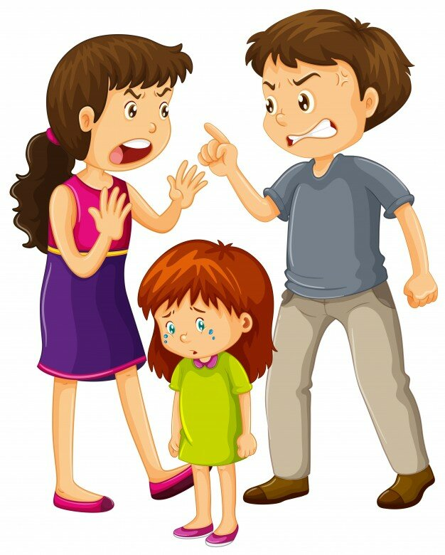
Речевые нарушения часто могут возникать при различных психических травмах (испуг, переживание в связи с разлукой с близкими людьми, длительная психотравмирующая ситуация в семье). Это задерживает развитие речи, а в ряде случаев, особенно при острых психических травмах, вызывает у ребёнка психогенные речевые расстройства: мутизм (полный отказ от речевого общения), невротическое заикание.

Таким образом, речевые нарушения у детей могут быть напрямую связаны с обстановкой в семье, методами воспитания, применяемых к ребёнку и речевым образцом. Рассмотренные выше неблагоприятные факторы, можно и нужно устранять, если они уже имеют место быть. А ещё лучше – не допускать их появления, чтобы потом не исправлять нарушенное.

Список использованной литературы:
- Винарская Е.Н. Раннее речевое развитие ребёнка и проблемы дефектологии: Периодика раннего развития. Эмоциональные предпосылки освоения языка - М.: Просвещение, 1987;
- Понятийно-терминологический словарь логопеда / Под ред. В.И. Селиверстова. – М., 1997.
- Логопедия / Под ред. Л.С. Волковой, С.Н. Шаховской. – М., 1999.

